Četvrtak
Sat 3= Hrvatski jezik
Pročitaj slovo a. Stavi prst na svako slovo i pročitaj ga.
A A A A A A
a a a a a a

A A A A A A
a a a a a a

A A A A A A
a a a a a a

Sat 4= Priroda i društvo
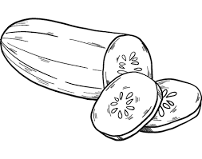
Imenuj povrće koje u jesen raste u vrtu. Na kraju ga oboji.
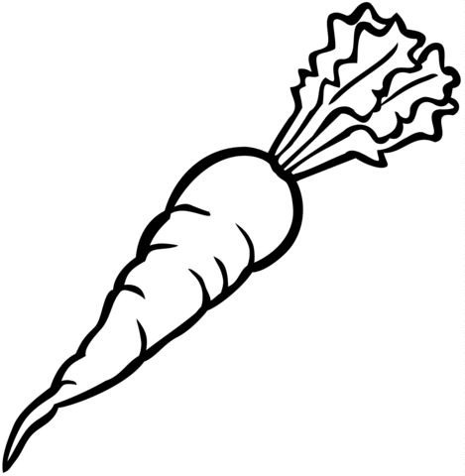

Sat 5= Tjelesna i zdravstvena kultura
Danas te čeka igra s loptom i kutijom. Pronađi veliku kutiju i loptu. Kutiju udalji 4 koraka od sebe. Uzmi loptu i baci je u kutiju. Nemoj završiti dok barem 8 puta ne ubaciš loptu u kutiju.

